|  |  |
| --- | --- |
| **UNIVERSIDAD CÁTÓLICA DE CÓRDOBA** | **CARRERA:** Ing en Sistemas |
| **CÁTEDRA:** B | **FECHA:** 22/05/2023 |
| **NOMBRE:** Silvia Casermeiro | **CLAVE UCC:** 2013430 |
| **COMPAÑERO/A DE GRUPO:** Santiago Vietto | |

**Trabajo Práctico N° 3: Integración del Módulo II**

La forma de aprender, pensar y expresarse de cada uno/a de Uds. es singular y nunca se repite, aun cuando hablemos de los mismos temas y trabajemos las mismas fuentes, esto se manifiesta en las presentaciones orales y escritas.  De igual manera se espera que este trabajo práctico, ponga en evidencia esa singularidad u originalidad. Cualquier respuesta que pueda interpretarse como copia anula los trabajos y la posibilidad de promoción de los equipos involucrados.

|  |
| --- |
| Esta tarea apunta a valorar la capacidad de síntesis y organización del conocimiento. |

1. Realiza un Mapa Conceptual del Módulo II. <https://www.universia.net/mx/actualidad/vida-universitaria/mapas-conceptuales-usos-caracteristicas-beneficios-1118198.html>

No es excluyente utilizar alguna aplicación específica, pueden realizarlo a mano y adjuntar una foto clara del mismo.

<https://miro.com/app/board/uXjVMGSOufM=/>

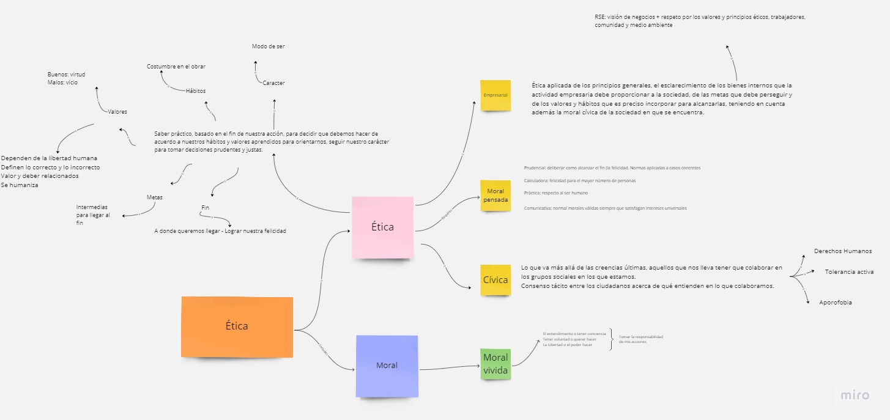

|  |
| --- |
| Esta tarea apunta a valorar la capacidad de análisis, relación y expresión escrita. |

1. Tomando como referencia el concepto de ética de Adela Cortina, analiza cada uno de los términos específicos indicando también cómo se relacionan entre ellos. Desarrollo máximo: 1000 palabras. Ver: Clases y sus fuentes

En la definición de ética de Adela Cortina se nombran algunos términos claves que nos ayudan a comprender el propósito de la ética misma como disciplina. En el enfoque de la autora, se destaca que la ética se define como un tipo de "saber práctico", y esto hace referencia a que no se trata solo de un conocimiento teórico o abstracto, sino que se trata básicamente de un saber o idea que se aplica y se pone en práctica en nuestras acciones en la vida diaria o en el día a día. Entrando un poco más en detalle en cada termino tenemos que:

* Fin: con este término básicamente se refiere a que la ética se preocupa por averiguar cuál debe ser el "fin" o propósito de nuestras acciones. En sí, este fin puede entenderse como el objetivo último que buscamos alcanzar a través de nuestras acciones. En este contexto, la ética nos invita y nos impulsa a reflexionar sobre cuáles son los fines adecuados, teniendo en cuenta el impacto de nuestras acciones en nosotros mismos y en los demás.
* Hábitos: además, la ética también se preocupa por determinar qué "hábitos" debemos o tenemos que asumir. Con los hábitos básicamente se refiere a disposiciones o tendencias adquiridas que influyen en nuestra conducta de manera repetida, según cuales sean nuestras acciones. Es por eso que la autora pretende demostrar que la ética nos impulsa a desarrollar hábitos virtuosos y éticos, es decir, patrones de comportamiento que sean moralmente buenos y beneficiosos para nosotros y para la sociedad en la que vivimos.
* Metas intermedias: estas metas hacen referencia a hitos o pasos intermedios que nos acercan al fin deseado, como si de alguna manera fueran las instrucciones o pasos sucesivos que hay que completar para lograr el objetivo. En este caso, la ética nos invita a considerar y pensar qué o cuales metas intermedias son coherentes con nuestros valores y cómo podemos organizarlas de manera ética para avanzar hacia nuestros fines de manera justa y prudente.
* Valores: en si se nos quiere dejar en claro que la Ética nos orienta en la identificación y elección de los "valores" que debemos seguir. Los valores básicamente son principios o criterios que consideramos importantes y que guían nuestras acciones y decisiones. La ética busca determinar cuáles son aquellos valores fundamentales que deben prevalecer en nuestras vidas y en nuestras interacciones con los demás, como por ejemplo la justicia, la libertad, la igualdad, la solidaridad, etc.
* Carácter: a este término también podríamos indicarlo como “Modo de ser”, en donde la Ética nos invita a reflexionar sobre justamente la forma de ser o el carácter que debemos incorporar. Esto hace referencia a que la ética no solo se centra en nuestras acciones aisladas, es decir, nuestro actuar individual, sino que también se centra en nuestra forma de ser y en los rasgos de carácter que debemos cultivar, básicamente en nuestra personalidad. En donde la Ética nos desafía a desarrollar algunas virtudes como por ejemplo la honestidad, la empatía, la responsabilidad y la humildad, con el objetivo de que el día de mañana nos permitan tomar decisiones prudentes y justas de manera consistente según la problemática que se nos presente.
* Decisiones prudentes y justas: por último y para agregar, tenemos que la Ética nos brinda los principios y herramientas necesarios para tomar "decisiones prudentes y justas". Consideramos adecuado agregar este término ya que por un lado cuando se habla de decisiones prudentes, tenemos la prudencia, que implica la capacidad de evaluar adecuadamente las circunstancias y las consecuencias de nuestras acciones, teniendo en cuenta los valores éticos que defendemos. Y por otro lado cuando se habla de decisiones justas, tenemos la justicia, que nos exige considerar la equidad y la imparcialidad en nuestras decisiones, respetando los derechos y la dignidad de todas las personas involucradas.

Entonces, para concluir y para relacionar estos términos, podemos decir que la Ética es un concepto que se lleva a la práctica en el día a día, en donde para tomar decisiones prudentes y justas, debemos definir el fin de nuestras acciones, es decir, el propósito o meta que buscamos alcanzar. Luego, para lograr dicho fin, es necesario cultivar hábitos éticos que nos guíen en nuestras acciones diarias. Además, debemos establecer metas intermedias que estén alineadas con nuestros valores, los cuales determinan nuestras prioridades y principios. Al mismo tiempo, nuestro modo de ser o carácter debe incorporar virtudes éticas que nos permitan actuar de manera coherente con nuestros valores. De esta manera logramos construir un saber práctico que nos ayuda a tomar decisiones conscientes y éticas, contribuyendo a una vida más justa y virtuosa tanto para nosotros como para los demás.

|  |
| --- |
| Esta tarea apunta a valorar la capacidad de aplicación de conocimientos a un caso. |

1. *La mujer de Heinz está enferma de cáncer, y se espera que muera pronto si no se hace nada por salvarla. Sin embargo, existe un medicamento experimental que los médicos creen que puede salvar su vida: una forma de radio que un farmacéutico acaba de descubrir. Aunque esta sustancia es cara, el farmacéutico en cuestión está cobrando muchas veces más cantidad de dinero de lo que le cuesta producirla (le cuesta 1.000 dólares y cobra 5.000). Heinz reúne todo el dinero que puede para comprarla, contando con la ayuda y el préstamo de dinero de todos sus conocidos, pero solo alcanza a reunir 2.500 dólares de los 5.000 que cuesta el producto. Heinz acude al farmacéutico, a quien le dice que su esposa se muere y a quien le pide que le venda el medicamento a menor precio o que le deje pagar la mitad más tarde. El farmacéutico sin embargo se niega, aduciendo que debe ganar dinero con él ya que ha sido quien lo ha descubierto. Dicho esto, Heinz se desespera y se plantea robar la medicina.*

El dilema de Heinz confronta valores, da lugar a las distintas respuestas que presentamos a continuación y cada una de ellas representa un Nivel y Estadio de la teoría del desarrollo moral de la persona, planteada por L. Kohlberg (A. Cortina: El mundo de los valores ética mínima y educación pág. 57).

Consigna

3.1 Escribe el nivel y estadio correspondiente a cada una de las respuestas posibles a la pregunta ¿Debería Heinz robar la medicina?

No debería robarla para mantener el orden social, respetar al farmacéutico que vende su producto y el marido no convertirse en un criminal

1. Sí, porque si su mujer muriera, se quedaría solo y no habría quien lo atendiera.

Nivel: Preconvencional

Estadio: Orientación egoísta e instrumental

1. Sí, porque tu familia pensará que eres un marido inhumano si no lo haces.

Nivel: Preconvencional

Estadio: Orientación a la obediencia y castigo

1. Sí, porque todo ser racional acepta que hay derechos que están por encima de todo: el derecho a la vida es más valioso que el derecho a la propiedad.

Nivel: Postconvencional

Estadio: Orientación por principios éticos universales.

1. No, porque la ley es para todo el mundo; las leyes nos dicen qué está bien y qué no, la ley puede dar más importancia a la propiedad que a la vida.

Nivel: PostConvencional

Estadío: Orientación legalista / jurídico-contractual

1. No, porque se convertirá en un ladrón y, si le detienen, irá a prisión.

Nivel: Convencional

Estadío: Orientación del buen chico

1. No, porque hay unos acuerdos sociales y aunque ella tenga derecho a la vida, el farmacéutico tiene derecho a la libertad.

Nivel: Convencional

Estadío: Orientación hacia el mantenimiento del orden social

* 1. *Somos testigos de cómo un hombre roba un banco. Sin embargo, observamos que el ladrón no se queda el dinero, sino que lo entrega a un orfanato que carece de recursos para sustentar a los huérfanos que en él viven. Podemos denunciar el robo, pero si lo hacemos es probable que el orfanato tenga que devolver dinero que ahora puede usar para alimentar y cuidar a los niños.*

Frente a este dilema ético propone dos cursos de acción posible acuerdo a las cuatro corrientes de pensamiento que presenta Cortina: tradición aristotélica, utilitarista, kantiana, dialógica.

Si vemos este caso desde el punto de vista de la corriente *Práctica*, no denunciaría el robo por cuanto que lo primero está la necesidad de los niños que viven en el orfanato. Ellos están más necesitados que los dueños del banco que poseen más fondos y no pasan necesidad.

Basándome en la corriente *Comunicativa*, denunciaría por cuanto que el ladrón ha donado dinero que no era suyo. Por más buena obra que haya hecho con el dinero, primero, lo ha robado, y segundo dispuso como si fuera suyo.

|  |
| --- |
| Esta tarea apunta a valorar la capacidad de interpretación crítica |

1. Desarrolla algún otro tema de interés presentado en el Módulo II con referencia a las fuentes. Queda excluido el tema que tu grupo presentó la clase anterior. Desarrollo máximo: 1000 palabras.

Uno de los temas que nos generó interés es la Aporofobia. Teniendo en cuenta las presentaciones de nuestros compañeros y tomando como referencia además el libro de Adela Cortina “Aporofobia, el rechazo al pobre, Un desafío para la democracia" podemos decir que el término "aporofobia" se deriva de la combinación de dos palabras griegas, "áporos" (pobreza) y "fobos" (miedo o aversión), lo que literalmente significa "miedo a los pobres". Entendemos que la aporofobia va más allá del simple prejuicio hacia las personas en situación de pobreza, ya que se refiere a actitudes y comportamientos discriminatorios que deshumanizan, excluyen y estereotipan a las personas bajo el pretexto de su condición económica. En este caso, la aporofobia implica una falta de empatía, solidaridad y reconocimiento de la dignidad y los derechos de las personas pobres. Esta misma se manifiesta en diferentes formas, como el rechazo en la interacción diaria, la negación de servicios básicos, la estigmatización, la marginación y la invisibilización de las personas pobres. Puede estar arraigada en estereotipos y prejuicios sociales que asocian la pobreza con características negativas, como la vagancia, la falta de mérito o el fracaso personal. Según lo que vimos en clase, se entiende como estereotipos al hecho de atribuir características generales a los integrantes de un grupo de forma exageradas y el prejuicio es juzgar a alguien por ser distinto.

Podemos añadir, además, que, en el contexto del libro de Cortina, se destaca que la aporofobia representa un desafío para la democracia, ya que socava los principios fundamentales de igualdad, justicia y solidaridad sobre los cuales debería basarse una sociedad democrática. Esta impide la construcción de una sociedad inclusiva y genera desigualdades persistentes, trayendo graves consecuencias sociales, como por ejemplo, contribuye a la reproducción de la pobreza y la exclusión, ya que impide que las personas pobres accedan a oportunidades y recursos básicos necesarios para mejorar sus vidas, además, genera divisiones y fragmentación en la sociedad, alimentando la desigualdad y la falta de solidaridad, y para las personas que son objeto de aporofobia, las consecuencias son significativas. La discriminación y el rechazo pueden causar sufrimiento psicológico, disminuir la autoestima y generar un sentimiento de marginalización. Además, la aporofobia puede limitar las oportunidades de educación, empleo y participación en la vida comunitaria, perpetuando así el ciclo de pobreza.

Para abordar la aporofobia, es necesario por un lado generar conciencia sobre sus manifestaciones y consecuencias, así como promover políticas públicas y cambios sociales que fomenten la igualdad de oportunidades, el respeto a la dignidad de todas las personas y la superación de los estereotipos y prejuicios asociados a la pobreza. La toma de conciencia es fundamental ya que implica reconocer y comprender las actitudes y prejuicios negativos hacia las personas en situación de pobreza, así como los estereotipos que contribuyen a la discriminación. Tomar conciencia implica cuestionar y desafiar nuestras propias creencias y prejuicios, así como educarnos sobre las causas y realidades de la pobreza, para poder desarrollar una sensibilidad y empatía, y trabajar para superar la aporofobia tanto a nivel individual como colectivo.